**Министерство образования Московской области**

**ГОУ ВО МО «Государственный гуманитарно-технологический университет» (ГГТУ)**

**Ликино-Дулевский политехнический колледж – филиал ГГТУ**

**О Т Ч Ё Т**

**ПО ПРОИЗВОДСТВЕННОЙ ПРАКТИКЕ**

по ПМ.11 Разработка, администрирование и защита баз данных

Обучающегося ________Иванова Ивана Ивановича ______________

Ф.И.О.

Курс ____3_____ группа ___ИСП.20А_____________________________

Специальность 09.02.07 Информационные системы и программирование ___

Место практики _________ООО «СОФТ СЕРВИС»______________________

Период практики с 01.06.2023 г. по 28.06.2023 г._______________________

Руководители практики

от колледжа __________Кузьмина Елена Евгеньевна_____________________

Селиверстова Ольга Михайловна _____________

Гжегожевский Сергей Владимирович __________

от организации______ Колесников Кирилл Николаевич_______________

МП

г. Ликино-Дулево

2023 г.

.

**Оглавление**

1. Общие сведения о предприятии

1.1. Структура организации

2. Анализ материально-технической базы

2.1. Состав программного обеспечения

2.2. Состав технических средств

2.3. Структура локальной сети предприятия

3. Выполнение индивидуального задания

3.1. Разработка технического задания

3.2. Проектирование предметной области

3.2.1 Разработка диаграммы «Сущность-связь»

**Диаграмма «Сущность-связь»** — это разновидность блок-схемы, где показано, как разные «сущности» (люди, объекты, концепции и так далее) связаны между собой внутри системы.

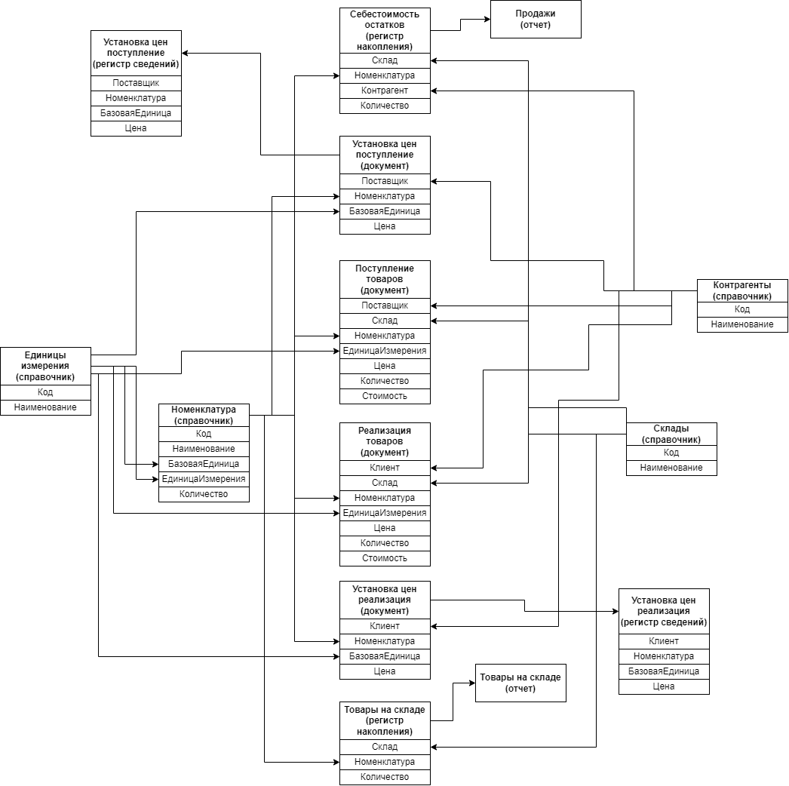

Рис. 1 «Диаграмма «Сущность-связь»

3.3. Разработка БД

3.4. Реализация запросов

3.5. Интерфейс приложения

3.6. Средства защиты и администрирование БД

3.7. Реализация прав пользователей

Заключение

Список использованной литературы